1.2. Під’єднання до Інтернету

Базова інфраструктура Інтернету
Потужну базову інфраструктуру Інтернету становить розгалужена мережа наземних і підводних магістральних каналів. На фізичному рівні Інтернет представляє мережу хабів (точок обміну трафіком), пов'язаних магістральними каналами. У точках обміну трафіком концентрується не лише трафік, але і мережна інфраструктура (дата-центри, хостинг тощо). Найбільші точки обміну знаходяться у Франкфурті, Амстердамі, Лондоні, Парижі і Нью-Йорку. Ці міста можна вважати столицями світового інтернету.
За кількістю міжнародних каналів Європа довгий час була абсолютним лідером міжнародних каналів зв'язку, перевершуючи будь-який інший континент. На сьогодні Європа все одно залишається ключовим вузлом в глобальній Мережі. Якщо магістральні канали зв'язку порівняти з кровоносною системою сучасної цивілізації, то Європа - її серце (рис.1).
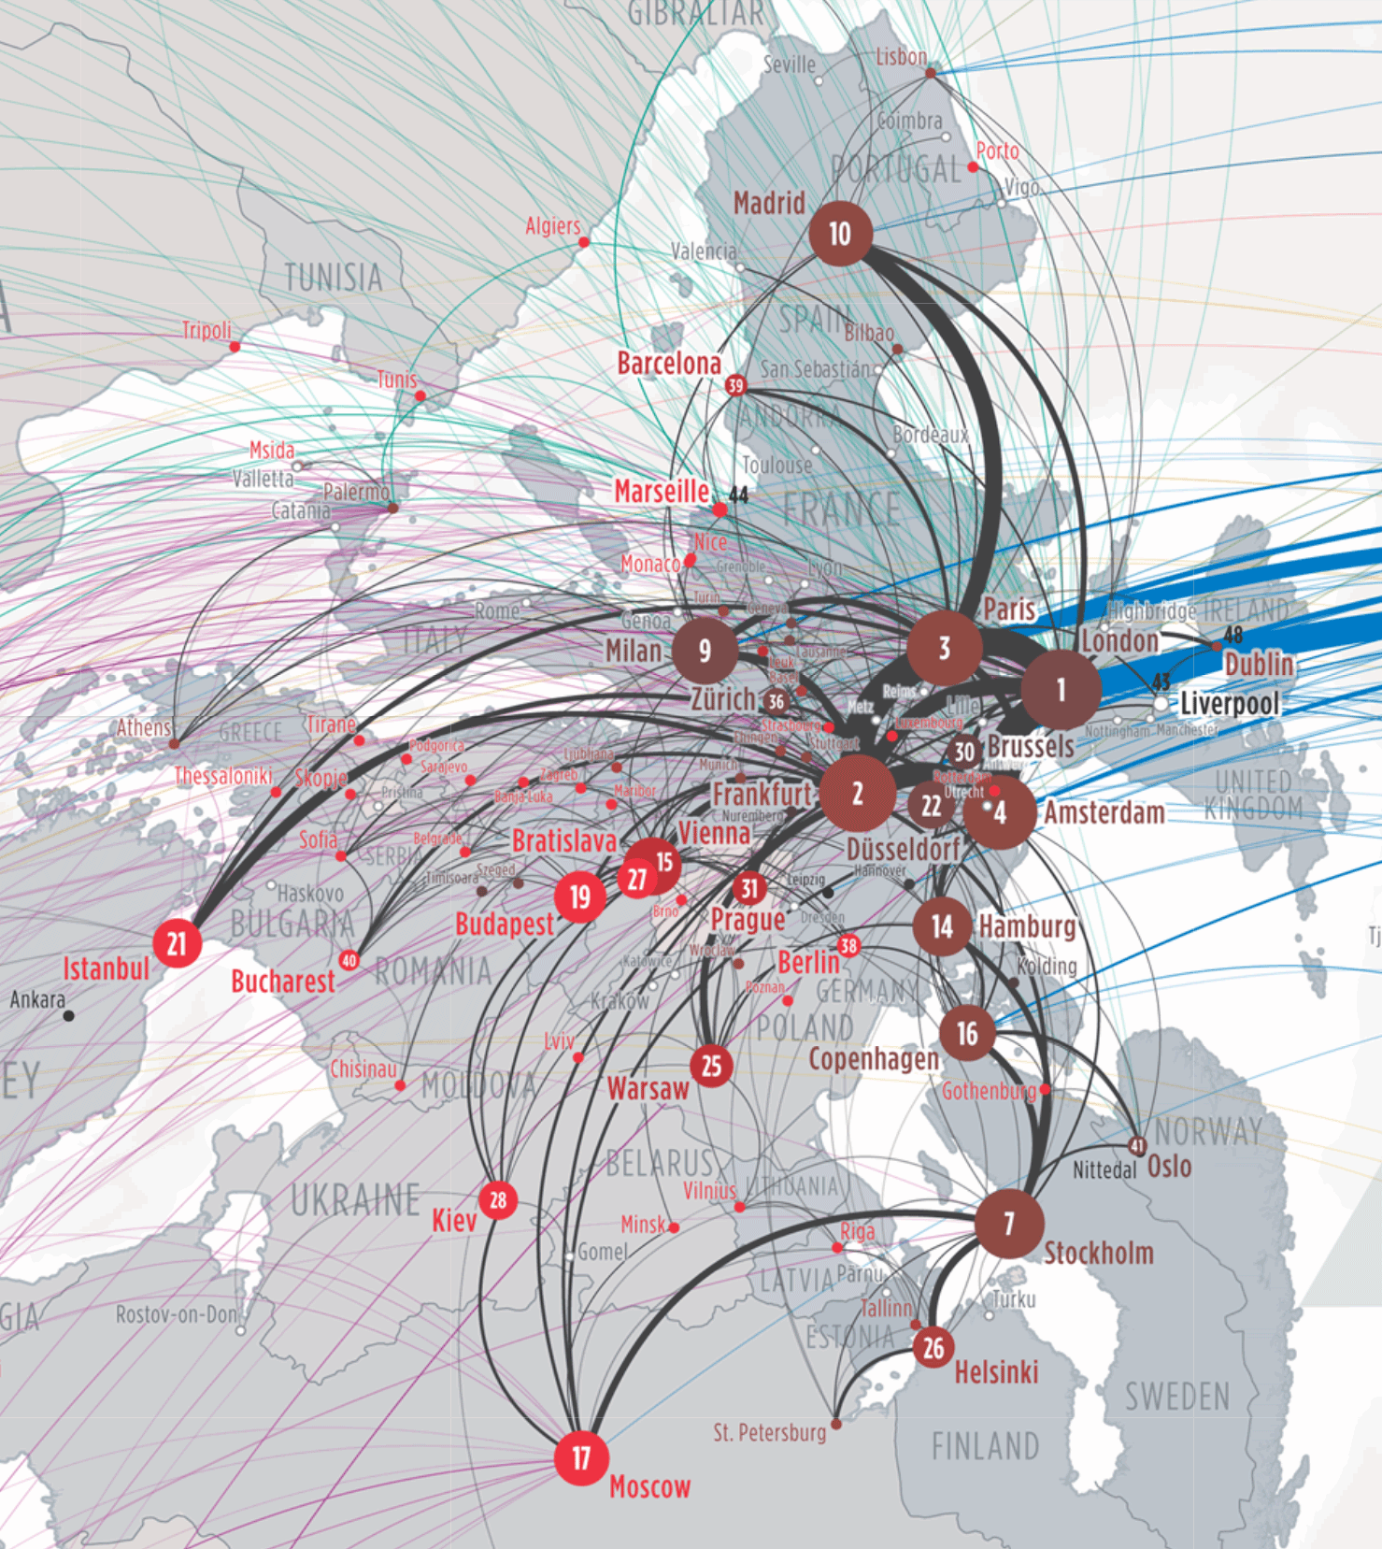
Рис.1. Базова інфраструктура Інтернету
Карта магістральних каналів в Європі з кожним роком трохи змінюється. Між найбільшими вузлами мережі іноді прокладаються нові канали з більшою пропускною здатністю та меншою затримкою. В деяких випадках канали можуть взагалі «пропадати», тобто їх перестають використовувати.
Європейський вузол відрізняється від інших континентів ще однією деталлю: близько 70% міжнародного трафіку переміщається між містами всередині континенту. Для порівняння, у Південної Америки і Африки прямо протилежна картина: 80% каналів йдуть до інших континентів. Наприклад, 60% зовнішніх каналів Південної Америки підключені до одного американського міста Майамі. Тому, якщо в Майамі трапиться блекаут, з Інтернету частково випаде Південна Америка (рис.2).
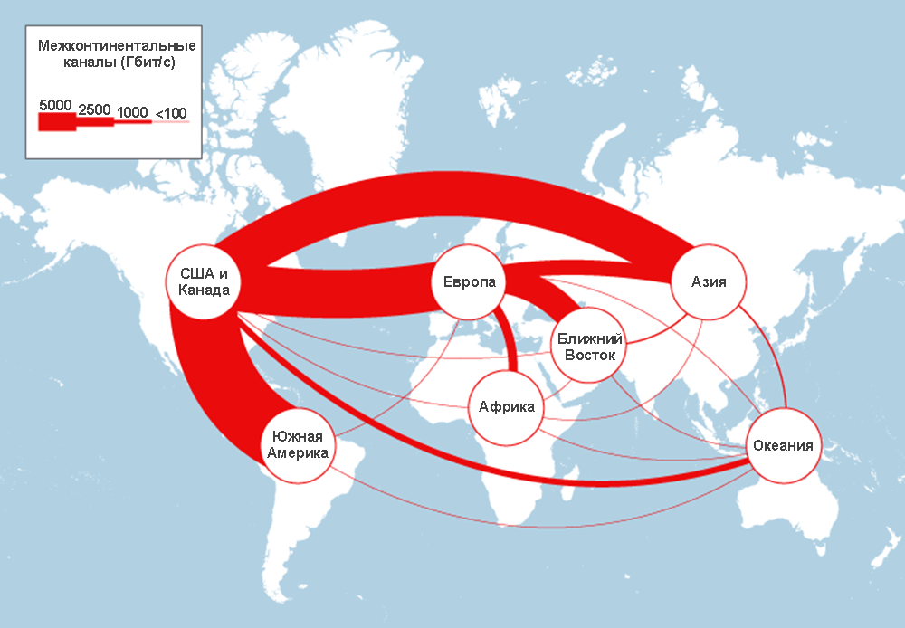
Рис.2. Міжконтинентальні Інтернет магістралі

Міжконтинентальні магістралі
Стабільний телефонний зв'язок між Америкою та Європою було встановлено у 1866 році. Це стало можливим завдяки титанічній роботі спеціалістів-техніків, які брали участь у реалізації масштабного проекту з прокладання кабелів зв'язку. Перший кабель зв'язку почали прокладати дном Атлантичного океану в 1847 році (Великобританія). Робота зайняла понад 10 років. Оскільки такий проект реалізовувався вперше, стався збій, і через місяць після завершення робіт зв'язок був перерваний. Роботу вдалося завершити встановити лише 1866 року.
До 1919 року всього було прокладено 13 кабелів, але зв'язок був уривчастим. У роки Першої світової війни та Другої світової війни роботою щодо встановлення зв'язку між континентами не займалися. Новий кабель ТАТ-1 з'єднав Європу та Америку у 1956 р. Він був технічно новішим та вдосконаленим, містив підсилювачі.
Сьогодні стабільна робота телеграфу, телефону, Інтернету можлива за допомоги кабельного зв'язку.
Майже всі канали зв'язку між континентами прокладаються по дну океану. Підводний інтернет-сама цікава (і секретна) частина світової мережної інфраструктури. Секретна, оскільки неможливо отримати точну карту прокладки конкретного кабелю, втім, від стороннього підключення не захищений жоден кабель, де б він не знаходився (рис.3).

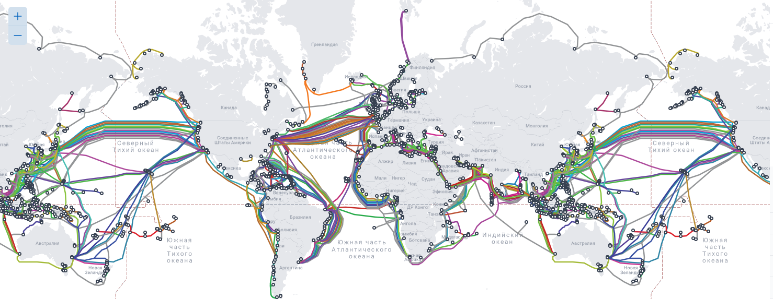

Рис.3. Підводні магістралі Інтернету
Станом на 2023 рік, у світі існує понад 400 підводних кабелів, які забезпечують телефонний та інтернет зв'язок. Загальна довжина цих кабелів становить понад 1,3 мільйона кілометрів. Підводні кабелі є життєво важливою інфраструктурою глобального зв'язку. Вони забезпечують передачу голосового трафіку, даних, відео та інших видів інформації між континентами.
Окрім функціонуючих кабелів є так звані «темні кабелі» («темне оптоловокно»), тобто кабелі, що не використовуються. Таких не використовуваних кабелів у великій кількості є і на суші.
Більшість підводних кабелів побудовано з оптоволокна, що дозволяє передавати дані з дуже високою швидкістю. Оптоволокно також є дуже надійним і може прослужити десятки років. Підводні кабелі прокладаються дном океану на глибині від кількох десятків метрів до кількох кілометрів. Вони кріпляться до морського дна за допомогою спеціальних пристроїв.
Будівництво підводних кабелів є складним та дорогим заходом. Однак підводні кабелі є найбільш ефективним способом передачі між континентами. Розрахунковий термін служби оптоволокна становить 25 років. Вважається, що протягом такого часу комерційна експлуатація каналу буде мати сенс. Відповідно, виходячи з такого терміну економісти розраховують окупність інвестицій.
У міру зростання трафіку в інтернеті оператори проводять апгрейд оптоволокна - «ущільнюють» його, щоб передавати дані одночасно в кількох спектральних каналах за рахунок спектрального ущільнення. Впроваджуються ефективні техніки фазової модуляції і встановлюється більш сучасне кінцеве обладнання. Відповідно, пропускна здатність магістрального каналу збільшується пропорційне до смуг частот, на яких передаються дані.

Трансатлантична інформаційна магістраль (ТІАМ)
Це система підводних кабелів, що з'єднують Північну Америку та Європу. ТІАМ є однією з найважливіших комунікаційних систем у світі, забезпечуює передачу даних, голосу та відео між двома континентами.
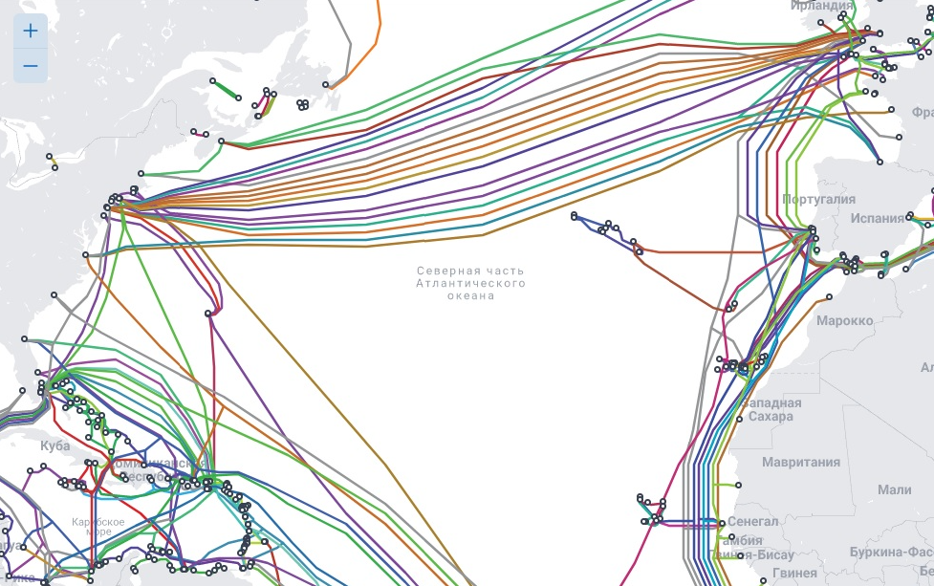
Рис.4. Трансатлантична інформаційна магістраль
Перший кабель ТІАМ було прокладено у 1988 році. З того часу збудовано ще кілька кабелів, які збільшили пропускну спроможність системи. На даний час ТІАМ складається з 16 кабелів, які прокладені дном Атлантичного океану. Загальна довжина кабелів становить понад 20 000 миль.
У 2003-2014 роки тут не було прокладено жодного нового кабелю, але пропускна спроможність діючих каналів збільшилася в 2,4 рази виключно за рахунок ущільнення каналів і оновленню обладнання. І у цих кабелів ще залишився великий запас на майбутнє.
Прокладка нового кабелю і введення його в експлуатацію - тривала і дорога процедура, тому такі проекти зазвичай спільно фінансують кілька корпорацій, а потім розподіляють між собою оптоволоконні пари в кабелі.
ТІАМ є власністю та управляється кількома приватними компаніями. Ці компанії надають послуги зв'язку різним організаціям, включаючи телекомунікаційні компанії, Інтернет-провайдери та уряди.
ТІАМ відіграє важливу роль у світовій економіці. Вона дозволяє компаніям та організаціям обмінюватися даними та інформацією в режимі реального часу. Це сприяє розвитку нових технологій, послуг та економічному зростанню.

Приклади використання ТІАМ:
- ТІАМ використовується для передачі даних між фінансовими ринками у Північній Америці та Європі. Це дозволяє інвесторам здійснювати угоди у режимі реального часу, що підвищує ефективність та знижує ризики.
- ТІАМ використовується для передачі відеопотоку між телекомунікаційними компаніями у Північній Америці та Європі. Це дозволяє глядачам дивитися фільми та телепередачі в режимі реального часу, незалежно від їхнього місцезнаходження.
- ТІАМ використовується для передачі даних між науковими та урядовими організаціями. Це дозволяє вченим та дослідникам співпрацювати один з одним, а урядам обмінюватися інформацією та даними.
ТІАМ є динамічною системою, яка постійно розвивається. У міру розвитку нових технологій, ТІАМ продовжуватиме розширюватись і покращуватись, забезпечуючи ще більш надійний та високошвидкісний зв'язок між Північною Америкою та Європою.

Арктичний підводний кабель Far North Fiber
https://www.farnorthfiber.com/
Це проект прокладання підводного кабелю, який з'єднає Європу, Азію і Північну Америку. Кабель буде протягнутий дном Північного Льодовитого океану, через Гренландію, Канаду та Аляску. Загальна довжина кабелю становитиме близько 17 000 кілометрів. Він скорочує оптичну відстань між Японією та Західною Європою порівняно зі всіма іншими комбінаціями земних та океанічних кабелів, доступних сьогодні.
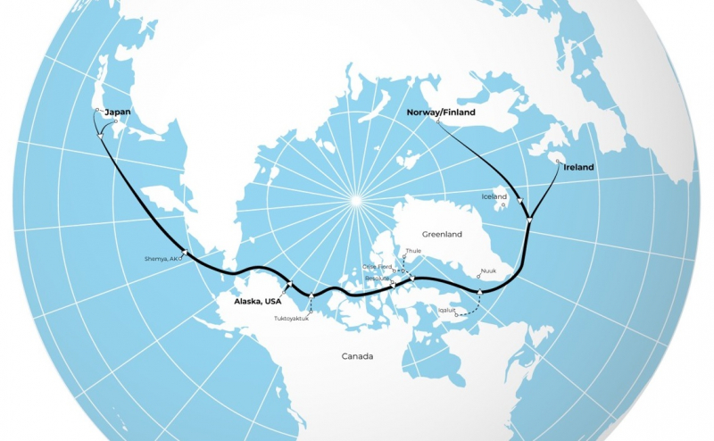
Рис. Арктичний підводний кабель Far North Fiber
Кабель забезпечує неперевершену пропускну спроможність передачі, різноманітність маршрутів та геополітичну стабільність глобальної оптоволоконної мережі. Він також пов'язує центри гіпермасштабних центрів обробки даних, хмарних мереж та супутникових систем низької орбіти в Азії, Північній Америці та Європі з низькою вартістю енергії в Арктиці. Кабель також інтегрує технології SMART-кабелів, надаючи нові інструменти для вивчення океанографії океанів, що найбільш швидко змінюються на землі. Кабель буде готовий до експлуатації у 2026 році.
Кабель матиме пропускну здатність 100 Тбіт/с, що дозволить передавати дані зі швидкістю до 100 гігабіт на секунду.
Проект Far North Fiber є одним із найбільших інфраструктурних проектів в Арктиці. Він сприятиме розвитку регіону та розширенню економічних зв'язків між Європою, Азією та Північною Америкою. Проект дозволить скоротити затримки у передачі даних між Європою та Азією, а також підвищити надійність та безпеку зв'язку в Арктиці.
Проект реалізується консорціумом, до якого входять американська компанія Far North Digital, японська Arteria Networks та фінська Cinia. Вартість проекту оцінюється у $1,15 млрд.

Способи під’єднання до Інтернету
Для виходу в Інтернет існує кілька способів його під’єднання, які різняться технологією під’єднання, тарифами за користування, а також технічними характеристиками, які визначають швидкість передачі інформації, стабільність під’єднання, час відгуку та інші тонкощі. За якість Інтернет-під’єднання відповідають провайдери, а також апаратні потужності комп'ютерного або мобільного пристрою.
Основною характеристикою будь-якого під’єднання до Інтернету є швидкість передачі даних. Вона вимірюється в кількості інформації, що передається користувачеві за одиницю часу (за одну секунду) і, зазвичай, вимірюється в Мегабітах (Mb/s) або Гігабітах (Gb/s) в секунду.

Пряме під’єднання
Комп'ютер користувача з'єднаний з провайдером звичайним мережним кабелем (скручена пара чи оптоволокно). Переваги цього під’єднання в його високій швидкості, стабільності, надійності, низької вартості. Але доступний цей спосіб у великих населених пунктах - там, де проходять лінії кабелів місцевих провайдерів.

Телефонне з'єднання ADSL
Використовується за наявності стаціонарного телефону. ADSL це особливий вид під’єднання до Інтернету по телефонній лінії, при цьому вихід в Інтернет не заважає роботі телефону. Якість такого з'єднання має відмінну стійкість та високу швидкість передачі інформації.

Wi-Fi
Wi-Fi (Wireless Fidelity) - це один із сучасних видів безпровідного зв'язку. Практично на всіх смартфонах, планшетах і ноутбуках вбудований спеціальний модуль, який дозволяє виходити в Інтернет, перебуваючи в зоні дії Wi-Fi точок доступу (зазвичай, радіус дії близько 100 м). Модуль Wi-Fi можна під’єднати до комп’ютера як окремою вбудованою платою, так і у вигляді зовнішнього пристрою, що під’єднується по USB.
Wi-Fi є популярним для сервісного бізнесу. Користувачі можуть (як правило, абсолютно безкоштовно) мати доступ до Інтернету в різних публічних місцях - в аеропортах, на вокзалах, в кафе, готелях, на автозаправках тощо. Технологія Wi-Fi досить швидкісна, але через те, що точки доступу зазвичай бувають перевантажені, кінцева швидкість зменшується.

Мобільний Інтернет
За останні 20 років технології зв'язку і передачі даних фантастично просунулися. Розвиток мобільного інтернету впливає на розвиток суспільства, починаючи з побутових звичок і закінчуючи роботою бізнесу. Карантини 2020 - 2021 років показав, що це - не просто зручність сучасного світу, це - критична потреба суспільства.

Перше покоління 1G - дорогі телефони, дорогий зв'язок
1G, або перше покоління радіозв'язку, було першою комерційною мобільною телефонною системою, введеною в експлуатацію в 1980-х роках. Перший комерційний 1G-зв'язок запустила Телеграфно-Телефонна Корпорація Nippon (NTT - Nippon Telegraph and Telephone). З'єднуватися з вишками мобільного зв'язку можна було за допомогою телефонів, встановлених в машинах.
- Аналогова технологія. 1G було аналоговою системою зв'язку, що означає, що голосовий сигнал передавався в аналоговій формі, що робило його схильним до перешкод і шумів.
- Низька пропускна здатність. 1G пропонувало дуже низьку пропускну здатність та підтримувало лише голосовий зв'язок. Надсилання текстових повідомлень та надсилання даних не підтримувалися.
- Обмежена мобільність. Робота 1G обмежувалася в основному територією великих міст, і якість зв'язку могла змінюватись в залежності від місця розташування.
- Великі та громіздкі пристрої. Мобільні телефони 1G були великими та громіздкими пристроями з обмеженим часом розмови та невеликою зоною покриття.

Друге покоління 2G + цифрова технологія передачі даних EDGE.
Після впровадження стандарту EDGE (початок 2000-х років) в мережі GSM значно зросла швидкість передачі даних. З'явилися сайти з контентом спеціально для мобільних користувачів. У телефонах 2G був голос і повідомлення, а до кінця ери 2G з'явилася можливість працювати з електронною поштою.

Покоління 3G і мобільна революція
З приходом 3G якість зв'язку почало більше впливати на якість життя. Мобільний інтернет сприяє розвитку мобільного банкінгу і багатьох сервісів: від онлайн-кінотеатрів до додатків для здоров'я. Вже до кінця 2009 року цей стандарт (найчастіше під 3G є UMTS з HSPA і HSPA +) використовують сотні мільйонів абонентів.
В Україні, яка впровадила 3G однією з останніх в Європі, до моменту запуску комерційної мережі в 2015 році у більшості абонентів вже були 3G-смартфони.

Покоління 4G і перемога мобільного інтернету
Після появи комерційних мереж 4G (LTE) оператори зіткнулися з величезним стрибком споживання мобільного трафіку. Вже до 2013 року 78% користувачів Facebook заходили в мережу через смартфони. У 2016 році StatCounter (https://gs.statcounter.com/) вперше зафіксував, що з мобільних телефонів в інтернет виходить більше користувачів, ніж з комп'ютерів (рис.4).
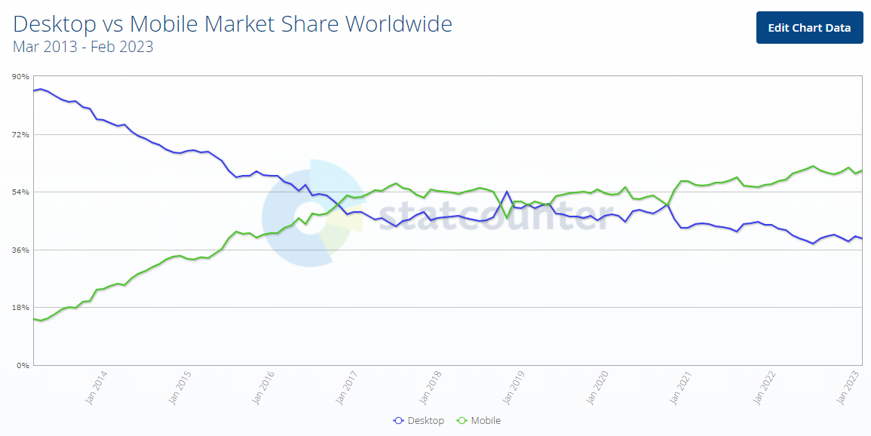
Рис.4. Порівняльний інтернет-трафік смартфонів та стаціонарних комп’ютерів

Покоління 5G
Стандарт 5G вже працює на чотирьох континентах, від Південної Кореї до США, і помітно відрізняється від попередників. Якщо 2G, 3G, 4G - технології, орієнтовані на абонента: збільшують спектр послуг, покращуючи якість послуг і відповідно споживчий досвід, то 5G - це перший стандарт зв'язку для всіх секторів суспільства.
Технології 5G відкривають нові можливості як для людей, так і для компаній і галузей. Індустрії переживають четверту промислову революцію. Технологія 5G допомагає зменшити витрати за рахунок перегляду моделей бізнесу, використання даних і штучного інтелекту. А також дозволять створювати абсолютно нові продукти, які враховують бажання користувачів.
5G зможе об'єднати людей, речі, дані, додатки, транспортні системи і міста в «розумну» павутину мережних зв'язків. 5G допоможе в повну силу розвернутися додаткам «розумних будинків» і «розумних» міст, надасть поштовх для 3D-відео, роботі і грі в хмарі, дистанційним медичним послугам, віртуальної і доповненої реальності, масового зв'язку між машинами, що автоматизує виробництво.

У 2022 році Національна комісія з питань електронних комунікацій України (НКРЕКУ) провела аукціон із виділення частот для 5G. В результаті аукціону ліцензії на частоти 5G отримали три оператори мобільного зв'язку: Vodafone, Київстар та lifecell.
Очікувалося, що повноцінне розгортання 5G у нашій країні розпочнеться у 2022 році, але завадила війна. Протягом 2022-2023 років оператори мобільного зв'язку розпочали розгортання 5G-мереж у великих містах України. Станом на вересень 2023 року, 5G-мережі доступні у великих містах України, серед яких Київ, Харків, Дніпро, Одеса, Львів та Запоріжжя.
У майбутньому 5G-мережі продовжуватимуть розвиватися в Україні. Оператори мобільного зв'язку планують розширити покриття 5G-мереж на дрібніші міста та населені пункти. Але поки що покриття буде точкове, і основною мережею для українців на найближчі пару років залишиться 4G.
5G є важливою технологією майбутнього України. Вона дозволить покращити якість життя громадян та сприятиме економічному зростанню.

Прогноз світового мобільного інтернет-трафіку
За останні 5 років мобільний трафік збільшився приблизно в 15 разів, і значна частина трафіку припадає на відео. Абоненти стають все більш вимогливим: сучасні гаджети дозволяють з легкістю записувати ролики в HD, 4К і 8К, переглядати їх користувачі хочуть онлайн без затримок або втрати якості.
Згідно з прогнозом в звіті Ericsson Mobility report, вже до 2028 року мобільний трафік досягне 450 ексабайт на місяць - це більше як в 3 рази більше, ніж за підсумком 2023 року (рис.5).
https://www.ericsson.com/4ae28d/assets/local/reports-papers/mobility-report/documents/2022/ericsson-mobility-report-november-2022.pdf
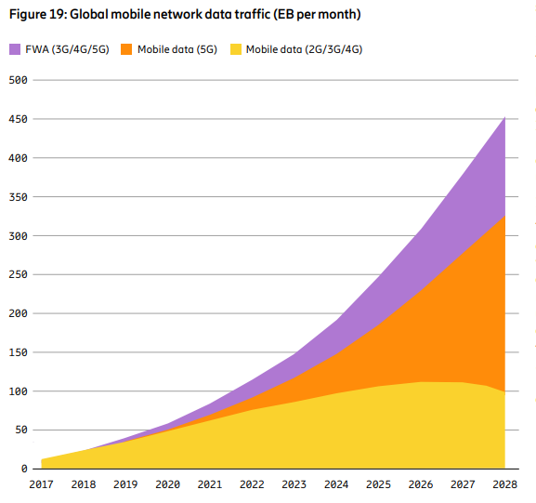

Рис.5. Прогноз зростання мобільного трафіку
Один із найсвіжіших прикладів того, як мобільний інтернет якісно впливає на життя людей - карантини 2020-21 років. Коли весь світ виявився замкненим, саме мобільний інтернет став основним з каналів спілкування, розваг і роботи.
Ericsson Mobility Report розробив інтерактивний додаток Ericsson Mobility Visualizer (https://www.ericsson.com/en/reports-and-papers/mobility-report/mobility-visualizer), що надає можливість дослідити дані мобільного зв’язку за десятиліття.

Технології FWA
Мобільні мережі 5G зможуть зробити якісний стрибок не лише в області мобільного інтернету для смартфонів, але й фіксованого домашнього інтернету. Технологія FWA (Fixed Wireless Access) - фіксований широкосмуговий доступ з 5G докорінно змінить принципи побудови провідних мереж доступу до інтернету.
Для організації домашнього інтернету в квартиру від точки колективного доступу (ТКД) – комутатора, встановленого у під'їзді або на горищі, провайдер прокладає мідний або оптоволоконний кабель. Самі комутатори в інших під'їздах та будинках за допомогою оптоволоконних ліній зв'язку з'єднуються із центром мережі, тобто центральним маршрутизатором. І саме цю ділянку від ТКД до центру мережі та планують замінити мобільні мережі п'ятого покоління.
Це означає, що в центрі мережі на високій опорі буде встановлена ​​головна базова станція 5G, що передає сигнал через кілька антен на 360 градусів навколо себе. На житлових будинках стоятимуть антени, підключені до ТКД, спрямовані на цю центральну станцію. Залежно від потреби абонентів у цих житлових будинках у кожний конкретний момент часу розподілятимуться ресурси в мережі 5G на радіо інтерфейсі між ТКД та центральною станцією (рис.6).

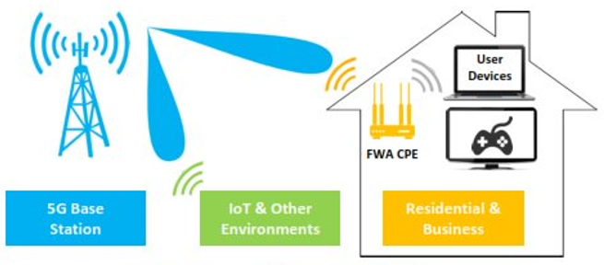

Рис.6. Фіксований широкосмуговий доступ з 5G
Переваги FWA:
- Доступність. FWA може бути розгорнута в областях, де немає провідного доступу.
- Швидкість. FWA може забезпечити швидкість передачі до 1 Гбіт/с.
- Гнучкість. FWA може бути розгорнута у різних середовищах, включаючи будинки, офіси та громадські місця.
- Вартість. FWA може бути доступнішою, ніж провідний доступ.
FWA стає все більш популярною технологією для забезпечення високошвидкісного доступу до Інтернету в різних сценаріях, від домашніх мереж до корпоративних та мереж для мобільних операторів. Ця технологія має можливість змінити спосіб, яким ми отримуємо доступ до мережі та пов'язаних з цим послуг.

Супутниковий Інтернет
Доступ до Інтернету надається через супутник, який запущений на орбіту Землі саме для цих цілей. Щоб отримувати сигнал з нього, слід направити супутникову тарілку (антену), точно на супутник, який обертається навколо Землі на так званій геостаціонарній орбіті. Він знаходиться точно над екватором планети і рухається навколо неї з кутовий швидкістю, рівній кутової швидкості обертання Землі навколо осі.
Для земного спостерігача супутник нерухомо висить на небі в одній точці, на яку і повинна дивитися супутникова антена. Оскільки екватор знаходиться на півдні, то саме туди спрямовані всі тарілки - як нечисленні інтернетівські так і більш масові – телевізійні (рис.6).
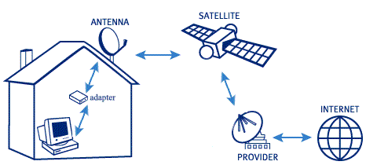
Рис.6. Схема доступ до Інтернету через супутник
Такий «інтернетівський» супутник «висить» над Землею на відстані близько 36 тис.км, рухаючись по орбіті, не наближається до Землі за рахунок високої швидкості. Зрозуміло, ідеально витримувати орбіту він не може, тому для коригування використовуються двигуни супутника, які періодично включаються. Запас палива і є той критерій, від якого залежить тривалість життя супутника на орбіті, коли він ще може повноцінно виконувати свої функції. Після цього його на залишках пального виводять на більш високу орбіту, де він буде бовтатися багато років. Відпрацьованих супутників в навколоземному просторі вже досить багато, і це вже є проблемою.
У абонента - клієнта супутникового провайдера все обладнання, яке встановлюється при підключенні, надається в оренду, оплата за яку включена в щомісячну абонплату.
- Супутникова антена в зборі з потужним приймачем-передавачем.
- Супутниковий модем.
- Кронштейн для супутникової антени.
- Коаксіальний кабель, довжиною не більше 50 метрів

Проект Starlink - глобальна супутникова система
Проект Starlink (www.starlink.com) створений в США компанією SpaceX під керівництвом Ілона Маска. Перший пуск тестових пристроїв відбувся в лютому 2018 року. А вже в травні 2019 року за допомогою ракети Falcon 9 на низьку навколоземну орбіту виведено перші 60 супутників. Планувалося розміщення 42 000 супутників, щоб забезпечити швидким мобільним інтернетом весь світ.
18 серпня 2021 року SpaceX подала заявку до Федеральної комісії зі зв'язку США (FCC), що містить оновлений план Starlink Gen2 замість схваленого в 2020 році. У ньому вказано, що ракети Falcon 9 продовжать виводити на орбіту супутники Starlink, але компанії не знадобиться збільшувати чисельність угруповання до кількох десятків тисяч чи використовувати новий діапазон, про що йшла мова в минулому році.
За новим сценарієм SpaceX розподілить супутники більш рівномірно уздовж 9-12 похилих орбіт, щоб отримати більш щільне покриття на полюсах. Це дозволить збільшити охоплення території і покращити зв'язок для жителів віддалених регіонів, агентств безпеки і рятувальників.
Доставка супутників на вантажопідйомній ракеті Starship надасть можливість вводити супутники в експлуатацію за тижні після старту, а не протягом місяців, як це відбувається зараз. Для цього SpaceX прискореними темпами веде роботи на полігоні в Бока-Чіка, готуючи Starship до першого орбітального польоту.
Загалом згідно з оновленим планом на дев'ять орбіт на висоті від 340 до 614 км планується вивести 29 988 супутників. Хоча нові апарати будуть більшими і стануть генерувати більше енергії, ніж попередні, за підрахунками SpaceX, вони не будуть заважати іншим угрупуванням і не збільшать ризик зіткнень у космосі.
Станом на 12 лютого 2023 року компанія SpaceX в ході 74 запусків ракети-носія Falcon 9 вивела на орбіту 3928 супутника системи Starlink.
- Станом на січень 2022 року кількість користувачів бета-тестерів Starlink досягла 145 тис. у 25 країнах світу.
- Станом на травень 2022 року кількість користувачів зросла до 400 тисяч.
- Станом на грудень 2022 року кількість користувачів досягла 1 мільйона чоловік
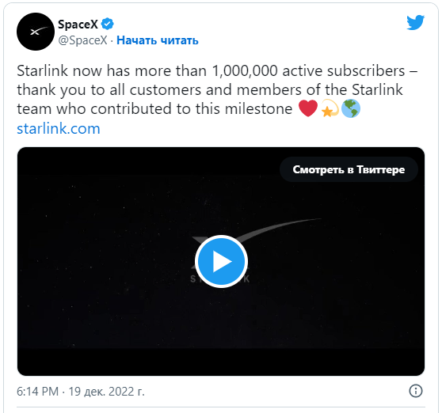
Рис. Повідомлення від компанії Starlink про 1 000 000 активних користувачів
Сервіс супутникового інтернет-зв'язку Starlink офіційно обслуговує клієнтів вже в 50 країнах світу.
В Україні Starlink доступний з кінця лютого 2022 року. За даними Міністерства цифрової трансформації України, станом на вересень 2023 року в Україні працює понад 12 тисяч терміналів Starlink.
https://en.wikipedia.org/wiki/Starlink
У грудні 2022 року компанія SpaceX вивела на орбіту 54 супутники Starlink. Модель апаратів отримала назву V2 Mini – це перехідна версія між супутниками першого покоління та майбутньою версією V2, яка виводитиметься на низьку орбіту кораблями Starship. Модель V2 Mini більша і значно важча за супутники Starlink першого покоління — їх вага близько 800 кг (попередні важать 295 кг), ширина 4,1 м, а вдосконалена технологія обробки сигналів дозволить у чотири рази підвищити супутникову ємність.
Раніше SpaceX одержала нову ліцензію FCC, яка дозволяє компанії виводити супутники на нові орбіти. Це дозволить збільшити пропускну спроможність мережі та розширити її на смартфони з 5G та електромобілі Tesla. В цьому випадку купувати спеціальне обладнання не потрібно.
Завдання нових супутників
- Забезпечити зв'язок там, де немає покриття мобільної мережі. На першому етапі супутники Starlink v2.0 працюватимуть на континентальній частині США, Гаваях, Пуерто-Ріко і на Алясці.
- Збільшити пропускну спроможність мережі загалом, що підвищить швидкість у регіонах, де багато клієнтів. А їх вже понад мільйон.
Starlink - це глобальний провайдер інтернет, що надає широкосмуговий доступ в мережу з будь-якої точки світу. З такою швидкістю і затримками, які дозволяють задовольнити всі запити звичайного користувача:
- Дивитися одночасно до чотирьох потокових відео в форматі HD.
- Грати в онлайн-ігри нарівні з тими, хто отримує доступ по кабелю.
- Організовувати онлайн-відеоконференції
Для здійснення телефонних дзвінків потрібно використовувати месенджери, IP телефонію або соціальні мережі.
За один комплект Starlink потрібно заплатити $500. У наборі є спеціальний термінал для прийому сигналу, Wi-Fi маршрутизатор, а також з'єднувальні кабелі та кріплення для підключення до мережі. Однак з 24 серпня 2022 року Україна отримала спеціальну ціну: абонентську плату $60 і $385 за обладнання. Зменшена ціна діятиме до наступного перегляду тарифної політики. У пакет підключення входить термінал (антена), Wi-Fi-роутер та кабель завдовжки 30 метрів.
Обладнання складається з двох компонентів.
- ODU (OutDoor Unit) - зовнішній елемент, що встановлюється поза приміщенням. Це антена дискової форми та підсилювач (Low-Noise Amplifier, LNA), що працює з сигналом дуже малої потужності.
- IDU (InDoor Unit) - внутрішній елемент, що встановлюється в приміщенні. Внутрішній Wi-Fi роутер.
Блок живлення обох елементів працює від мережі 110V, а доступ в інтернет надається користувачам по Wi-Fi (рис. 7).
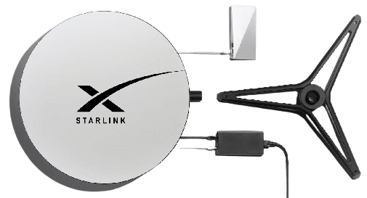
Рис.7. Обладнання для прийому інтернету Starlink
При високій щільності супутникового угруповання не повинно виникати проблем з прийомом сигналу навіть в умовах щільної міської забудови.
Сигнал з наземного абонентського терміналу потрапляє на супутник (приймач-передавач, що працює в двох діапазонах, живиться від сонячної батареї). З нього - на інший супутник (якщо буде потрібно). Потім - на наземну базову станцію і до сервера, до якого потрібно отримати доступ. Після завершення формування угруповання з 12 000 супутників з'явиться економічний сенс розміщувати дата-центри на орбіті.
Компанія SpaceX розпочала тестування міжнародного сервісу роумінгу Starlink. SpaceX пропонує новий пакет «глобального роумінгу» за 200 доларів на місяць, який дозволить отримати доступ до супутникового інтернету майже скрізь у світі. Пакет пропонується на додаток до базового комплекту Starlink за 599 доларів.
Starlink проектується таким чином, щоб можна було надавати кожному абоненту не менше 100 ГБ трафіку в місяць, за ціною не більше $ 99. Оператор сам збирається зайнятися випуском абонентського обладнання. Планується, що це будуть компактні пристрої, які потрібно буде розміщувати на вікні або даху будівлі. Обов'язковою вимогою є розміщення обладнання в умовах прямої видимості неба.
За планами Ілона Маска розмір щомісячної абонплати не повинен перевищувати $80, а вартість абонентського терміналу - $100-200. Передбачається, що у майбутньому через Starlink буде проходити до 50% всього світового трафіку в мережі Інтернет.

Керування Інтернетом
Інтернет не має єдиного центру керування, його ресурси мають розподілений характер і в процесі функціонування задіяно велику кількість учасників. Керування Інтернетом передбачає рішення як питань технічного характеру, так і питань державної чи іншої політики.

Основними учасниками є:
Держави. Інтереси держав в основному полягають в запобіганні фрагментації Інтернету, забезпеченні кібербезпеки і встановленні керованого режиму регулювання Інтернету. В різних державах різні стандарти щодо методів і ступеня державного контролю над Інтернетом, ступеня обмежень загального доступу до інформації, в підходах до протистояння загрозам, що походить з Інтернету.
Неурядові організації (Інтернет-спільноти). Протягом всієї історії Інтернету неурядові організації грали в його регулюванні ключову роль.
Робочою групою проектування Інтернету є міжнародне співтовариство мереж розробників, операторів, постачальників обладнання та дослідників. До завдань групи відноситься пошук проблем і рішень в технічних аспектах організації управління Інтернетом, розробка специфікацій, стандартів і угод по загальних архітектурних принципах протоколів Інтернету, вироблення рекомендацій щодо стандартизації протоколів, поширення технологій і стандартів, а також організація обміну інформацією між зацікавленими сторонами.
Товариство Інтернету, що об’єднує понад 100 організацій і 20 тис. осіб. Суспільство прагне забезпечити відкритий розвиток, еволюцію і використання Інтернету. Дана організація має права на всі документи механізму Request for Comments, в якому сформульовані технічні специфікації і стандарти, що застосовуються в Інтернеті.
Консорціум всесвітньої павутини W3C (World Wide Web Consortium) об’єднує більше 350 організацій і займається розробкою і впровадженням стандартів Інтернету, а також виробленням відповідних відкритих (тобто не захищених авторським правом) рекомендацій. Ключовим досягненням консорціуму є стандартизація мови гіпертекстової розмітки HTML.
Корпорація з присвоєння імен і адрес в Інтернеті ICANN (Internet Corporation for Assigned Names and Numbers). Корпорація є приватною некомерційною організацією, яка виконує функції технічної координації Інтернету. ICANN є однією з ключових організацій, що забезпечують стабільне, безперебійне та ефективне функціонування Інтернету.
Міжурядові організації. Найбільш значиму роль грають Міжнародний союз електрозв'язку (МСЕ) і Всесвітня організація інтелектуальної власності (ВОІВ).
МСЕ встановлює технічні стандарти і міжнародні норми, що стосуються телекомунікацій, і надає допомогу країнам, що розвиваються в подоланні технологічної відсталості в даній сфері. Саме зусилля МСЕ щодо лібералізації ціноутворення і послуг в сфері комунікацій створили умови для швидкого розвитку Інтернету в 1990-і роки.
ВОІВ приймає активну участь у виробленні підходів і стандартів до захисту інтелектуальної власності в Інтернеті. Організація також є учасницею механізму врегулювання суперечок у сфері доменних імен.
Комерційні структури. Бізнес активно бере участь в розробці нових технічних стандартів і технологій, які багато в чому визначають в даний час розвиток Інтернету. Окремо варто виділити Інтернет-провайдерів, які виконують ключове завдання з надання доступу в Інтернет кінцевим користувачам і апріорі відіграють помітну роль в управлінні Інтернетом.

Контрольні питання
- Що таке провайдери і які послуги вони надають
- Які способи під’єднання до інтернету на сьогодні є популярними.
- Яким чином влаштована магістральна мережа Інтернету?
- Яким чином відбувається передача даних між континентами?
- Перелічити покоління мобільного інтернету, їх особливості.
- Які переваги несе технологія мобільного інтернету 5G?
- Коротко опишіть проект Starlink. Які перспективи у його використанні є в України.

Література
- Як працює Інтернет - https://developer.mozilla.org/ru/docs/Learn/How_the_Internet_works
- Кровоносна система світового Інтернету - https://habr.com/ru/company/rootwelt/blog/305634/
- Топ-10 Інтернет-провайдерів України - https://ubr.ua/market/telecom/v-top-10-krupnejshikh-internet-provajderov-ukrainy-proizoshla-smena-lidera-3898698
- Wi-Fi: що таке Wi-Fi? - https://www.tp-link.com/ru/blog/34/wi-fi-что-такое-wi-fi-/
- ADSL або Інтернет минулої епохи - https://www.rtatelecom.ru/adsl-ili-internet-uxodyashhej-epoxi/
- Від GSM до 5G - https://ain.ua/special/from-gsm-to-5g/
- Проект Starlink - https://spotme.ua/starlink-info?corporate=true
- Офіційний сайт Starlink - www.starlink.com
- Кабель на дні океану: як з'являється інтернет між континентами
https://club.dns-shop.ru/blog/t-326-internet/83857-kabel-na-dne-okeana-kak-poyavlyaetsya-internet-mejdu-kontinentami/
- Ще більше підводних кабелів, хороших та різних
https://habr.com/ru/company/selectel/blog/711808/

